以课题之名，明治理之道
---5.26集体培训简讯
2017年5月26日，“李春兰工作室”研修活动在在成都电子信息学校（教学楼105智慧教室）举行。活动的主要内容是市级规划课题《中职学校班级治理策略研究》——班级治理方案研讨。工作室导师李春兰，助导郭俊梅工作室全体成员及成都市电子信息学校课题组成员参加了本次活动。成都电子信息学校刘燕老师担任会议主持。
议程一 分组讨论 头脑风暴
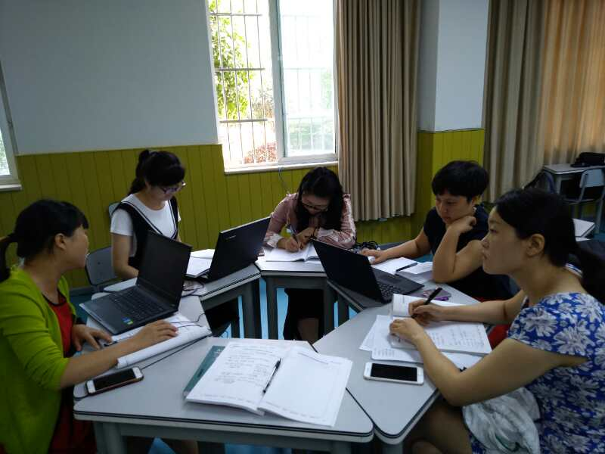
根据课题组成员的工作实际以及在课堂中所承担的研究任务，分为中职组和中小学组。在组长刘燕和郭俊梅的组织下进行分组讨论，每位成员分享自己班级的班级治理策略，对大家分享的班级治理策略进行汇总及重点探讨，形成本组讨论方案。分别选出中职组代表徐永志、肖春华，中小学组代表李小彬、熊敬娟在下一个环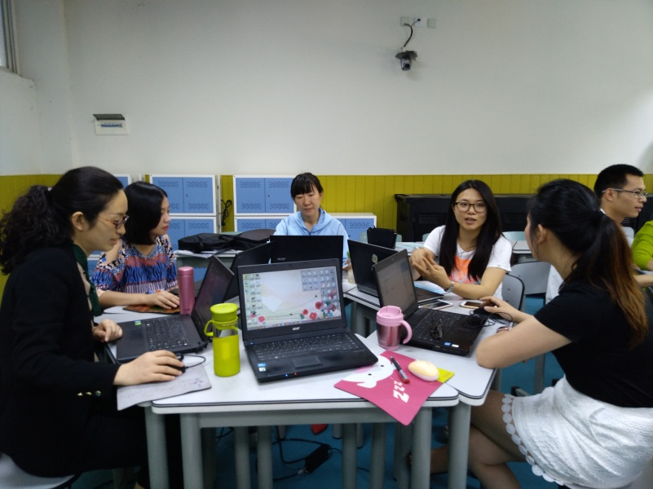节做主题分享。 【中职组讨论现场】 【中小学组讨论现场】

议程二 集体研讨

在导师李春兰的组织下，进入集体研讨环节。分别由代表中小学组的李小彬、熊敬娟和代表中职组的徐永志、肖春华对本组讨论后形成《班级治理策略》做主题发言。工作室导师郭俊梅做点评指导。
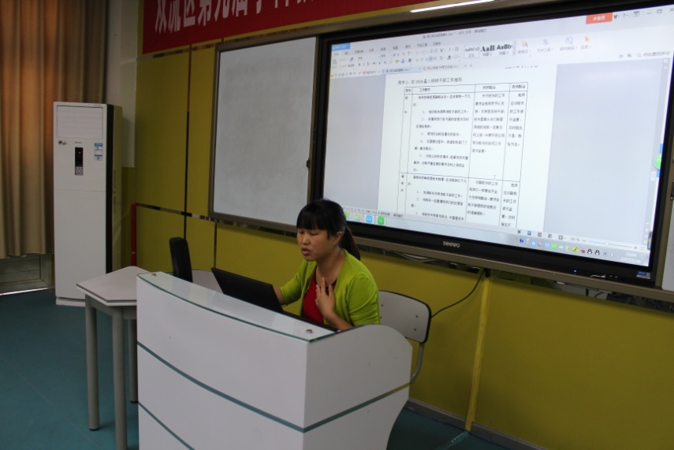
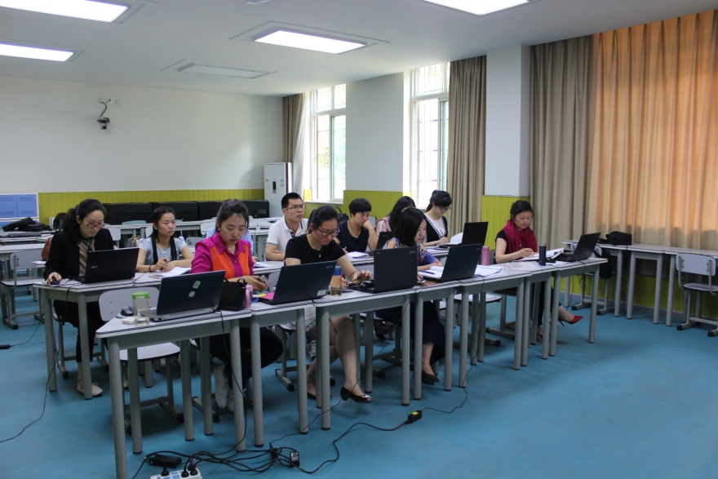
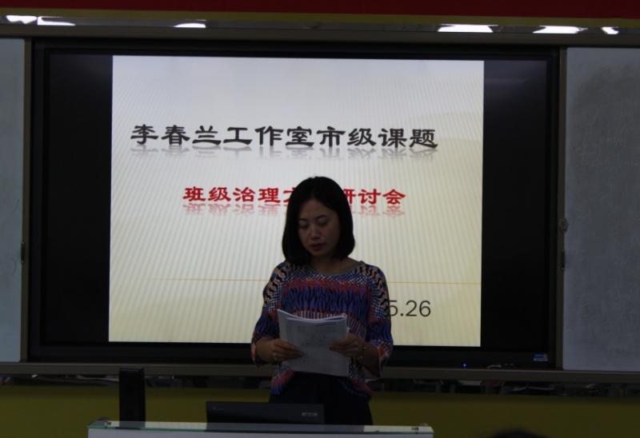
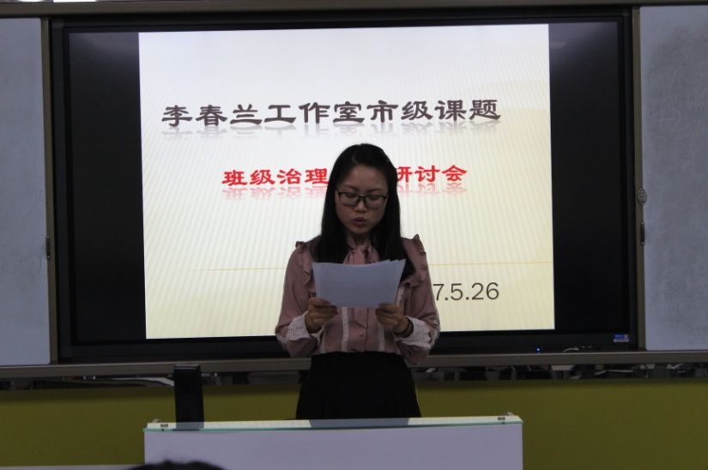
【讨论会场】 【李小彬在做主题发言】
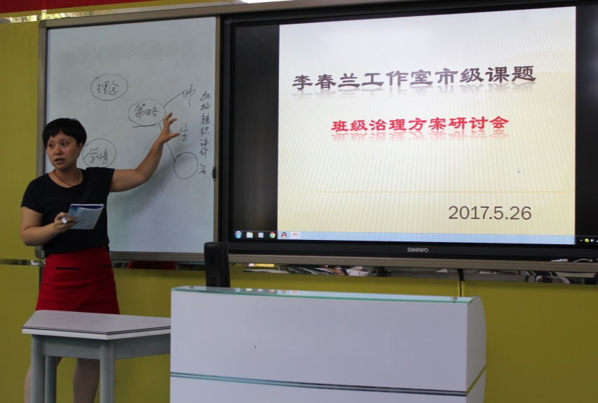
【熊敬娟在做主题发言】 【徐永志在做主题发言】
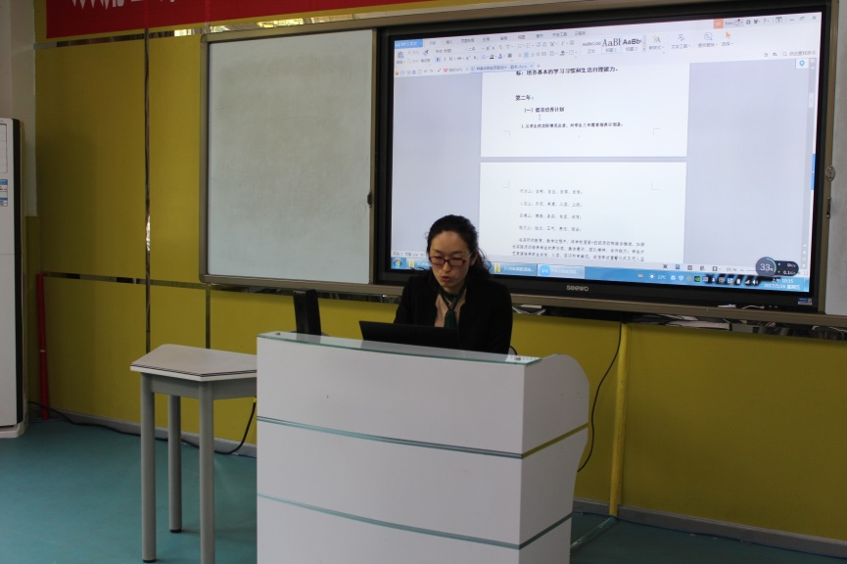
【肖春华在做主题发言】 【助导郭俊梅在做点评】

议程三 导师点评 释疑解惑
导师李春兰从学习态度到研究态度为题切入今天班级治理策略点评，首先肯定每个学员的学习态度。其次对学员提出了更高层次的要求—--创造性的学习，明确自己的职业发展规划，设定发展任务，在班级治理和学科教学上建立自己独特的风格，努力成长为名师。最后，以“道、法、术”来精炼概括我们所要研究的内容，即教育行业的“道”—理念：如育人为本，“法”—班级治理，“术”—治理策略。让课题组成员清晰认识到“治理策略”与“治班策略”截然不同，对课题团队提出期望—“要有术，更应往法提升”。 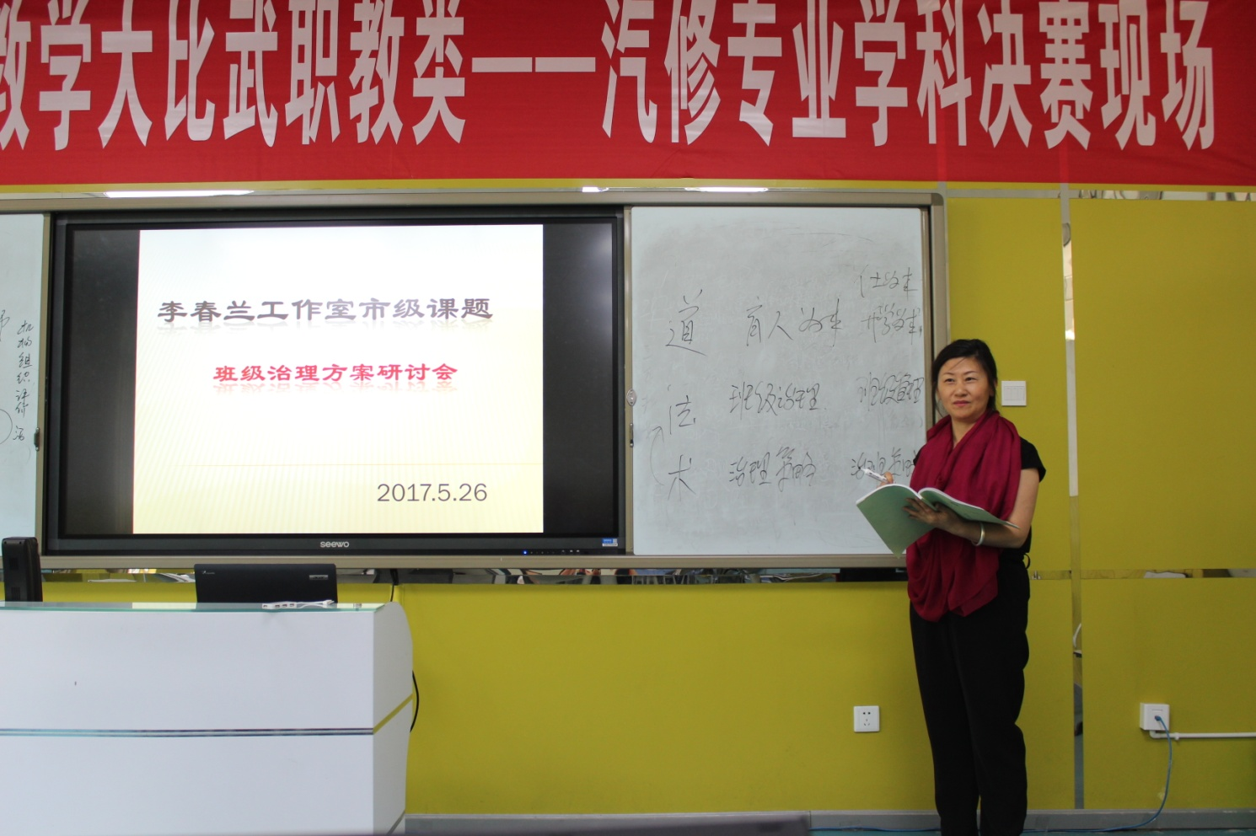
【导师李春兰在做讲解】
议程四 部署下一阶段研究任务
李春兰导师围绕研究方案中“实施研究阶段”的内容，布置6月14日前完成《班级治理策略》的《班主任自我建设》和《学生自主管理策略》的设计。
李春兰工作室
2017.5.26

